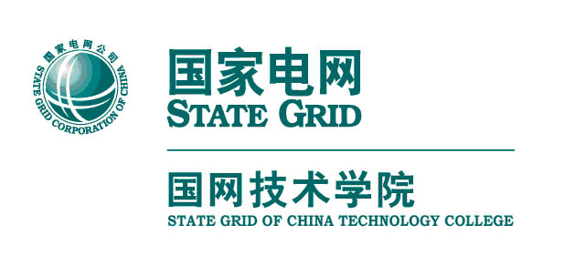

国网技术学院
山东电力高等专科学校

学工部（团委）
学工（团）〔2021〕094号

关于召开山东电力高等专科学校2021年
学生代表大会的通知

各有关部门、泰安校区工作部：
山东电力高等专科学校2021年学生代表大会定于11月23日召开。现将有关事项通知如下：
一、会议时间
11月23日（周二）18:30-20:30
二、会议地点
泰安校区泰山学区学术报告厅
三、参会人员
1.学工部团青处、泰安校区工作部学工处有关负责人；
2.全体学生代表。
四、会议议程
1.奏唱国歌；
2.学生代表作《会议筹备工作报告》；
3.学生代表作《代表资格审查报告》；
4.学生代表作《提案征集工作报告》；
5.学生代表作《学生会工作报告》；
6.通过唱票人、计票人、监票人名单；
7.选举学校2021年校级学生会主席团成员；
8.宣读《共青团山东电力高等专科学校委员会关于进一步规范学校共青团和学生会组织的意见》；
9.宣读学校2021年校级学生会主席团名单。
五、职责分工
1.教务管理中心负责布置会议现场音响设备；做好会议现场录像工作。
2.学员学生工作部（团委）负责做好会议材料审核工作；负责撰写会议新闻稿。
3.泰安校区工作部负责会议现场组织及协调；负责制作会议座次表并做好现场引导工作；负责通知校区学生代表提前到达会议现场；负责做好校区学生代表接送工作；负责配合会议材料准备工作；负责印刷和摆放会议材料；负责会议现场桌椅摆放及环境卫生工作；负责安排一间计票房间；负责会议现场照相工作；负责做好会议期间的疫情防控和安全保卫工作；负责制作并布置主席台标语“山东电力高等专科学校2021年学生代表大会”。
六、有关要求
1.参会教职员工着正装；学生代表着工装、佩戴代表证。全体参会人员佩戴一次性口罩，提前15分钟入场就座，关闭手机。
2.乘车安排：11月23日16:00由泰安学区发车至泰山学区，会后统一乘车返回泰安学区。

学员学生工作部（团委）
2021年11月19日

